Checkpoint 1 – WebDev – 1ESPA – FIAP

João Vitor de Matos Araujo – RM559246

Gabriel Couto Ribeiro – RM559579

Francisco Vargas Marçal - RM560322

Gabriel Kato Peres - RM560000

**QUESTÕES**

**1 -** Como declarar uma variável com valor undefined, vazio e com valor em JavaScript? Exemplifique e demonstre a saída do valor da variável! (5 Pontos)

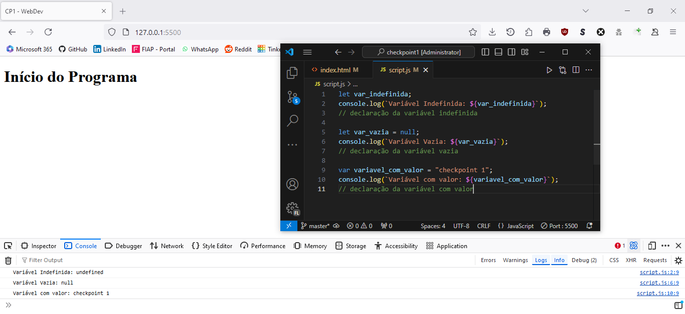

**2-** Crie um programa que declare a variável como String depois converta para float e em seguida apresente o tipo da variável. (15 Pontos)

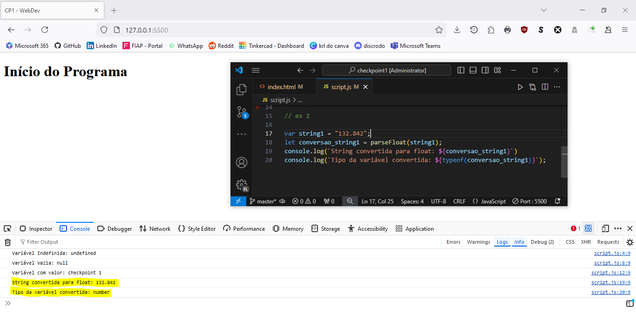

**3-** Crie um programa que declare a variável como int depois converta para float e em seguida apresente o tipo da variável. (20 Pontos)

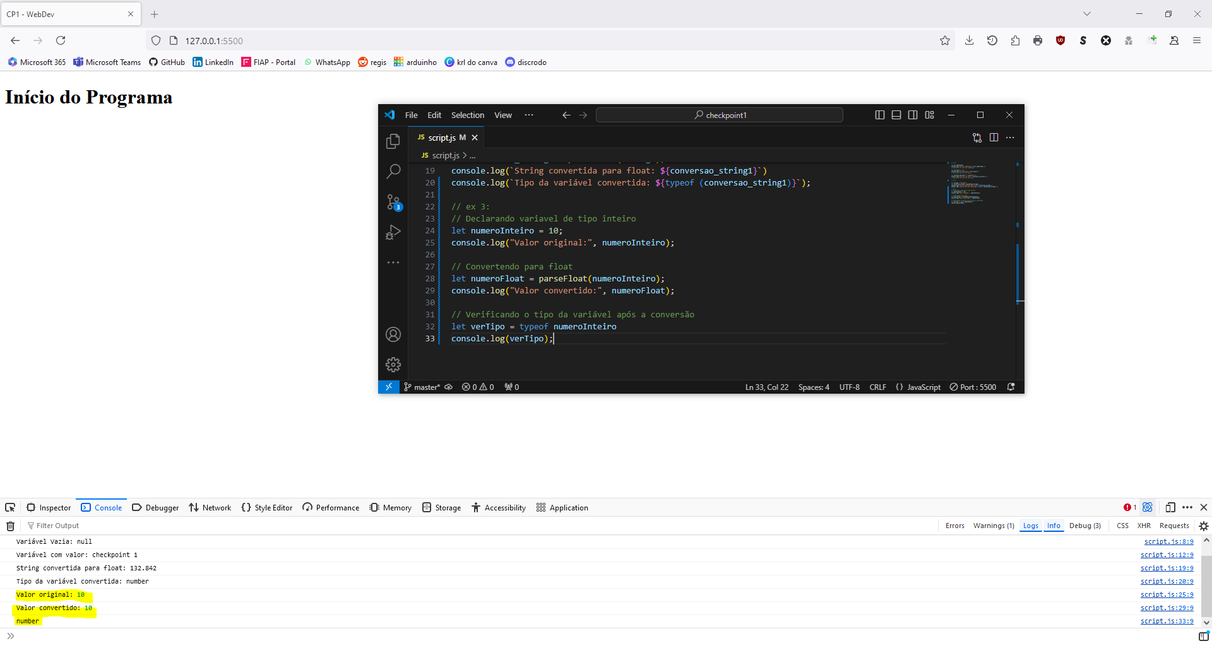

**4-** Crie um programa que declare a variável como float depois converta para int e em seguida apresente o tipo da variável. (20 Pontos)

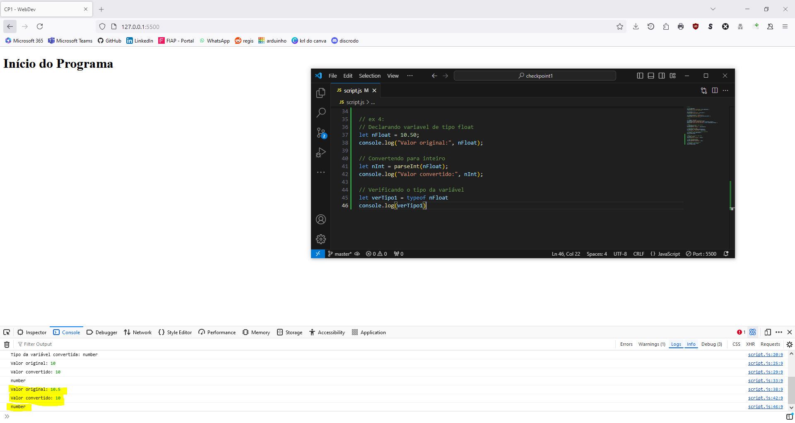

**5-** Crie um programa que declare o nome, idade, email e telefone de um usuário e imprima na tela. (20 Pontos)

**6-** O dono de uma loja de motos precisa mostra sua nova coleção de motos e também versionar o código de seu projeto (20 pontos)

a-Criar a pasta loja (modo raiz)

b-Chamar a pasta loja (modo raiz)

c-Inicializar o git

d- Verificar se usuario e email estão ok

f- Criar um arquivo chamado index.html (modo raiz)

g- Criar a estrutura básica (modo Nutella)

h - No html criar:

-Titulo,

-Subtítulo,

-Imagem de moto

-Tabela com 5 motos (modelo, ano, descrição, imagem)

i- Criar um commit para cada fase desenvolvida.

Cole o print aqui.